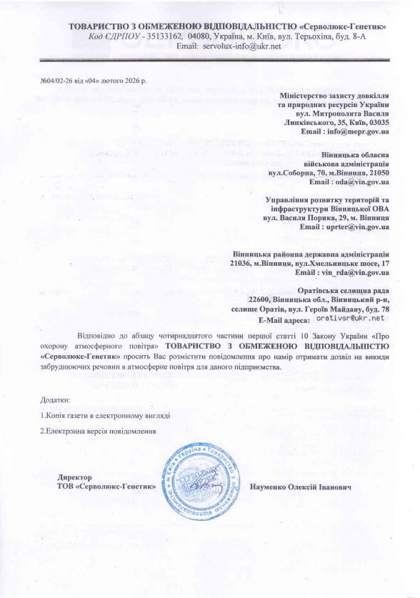

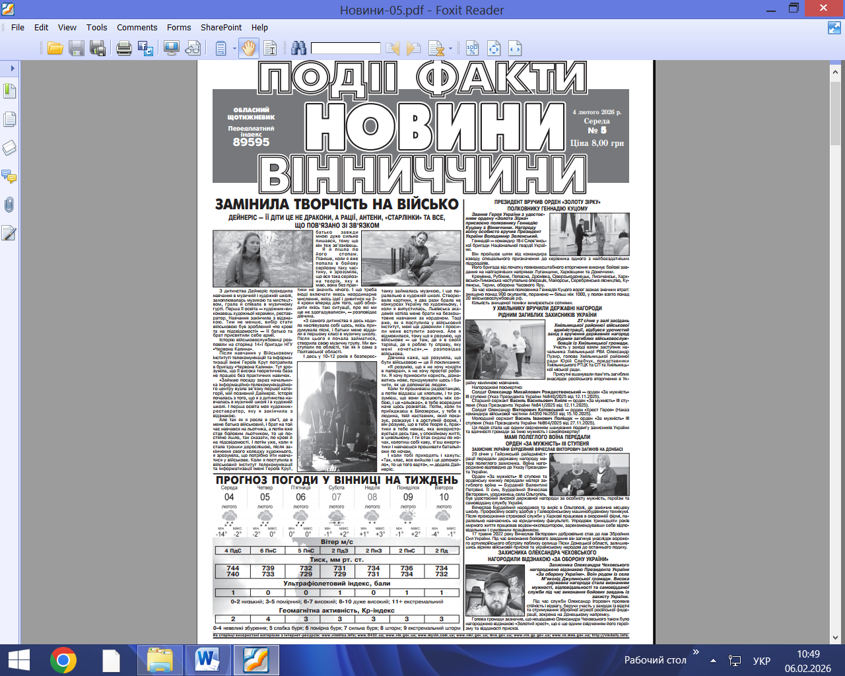

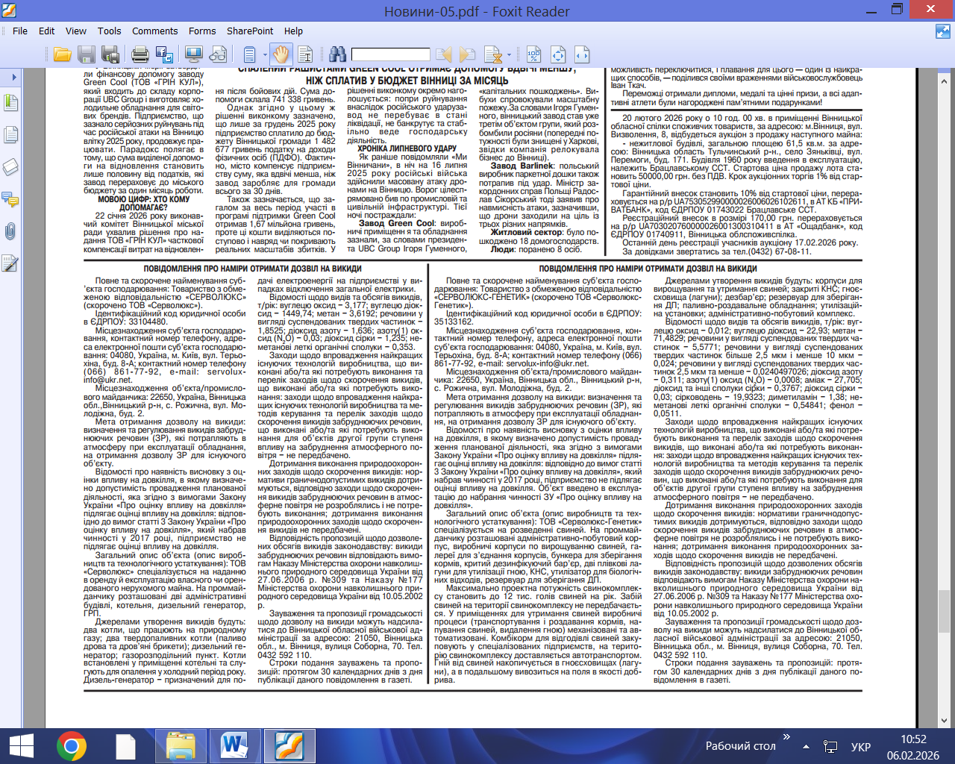

Повідомлення про наміри отримати дозвіл на викиди
Повне та скорочене найменування суб’єкта господарювання: Товариство з обмеженою відповідальністю «СЕРВОЛЮКС-ГЕНЕТИК» (скорочено ТОВ «Серволюкс-Генетик»).
Ідентифікаційний код юридичної особи в ЄДРПОУ: 35133162.
Місцезнаходження суб’єкта господарювання, контактний номер телефону, адреса електронної пошти суб’єкта господарювання: 04080, Україна, м. Київ, вул. Терьохіна, буд. 8-А; контактний номер телефону (066) 861-77-92, e-mail: servolux-info@ukr.net.
Місцезнаходження об’єкта/промислового майданчика: 22650, Україна, Вінницька обл., Вінницький р-н, с. Рожична, вул. Молодіжна, буд. 2.
Мета отримання дозволу на викиди: визначення та регулювання викидів забруднюючих речовин (ЗР), які потрапляють в атмосферу при експлуатації обладнання, на отримання дозволу ЗР для існуючого об’єкту.
Відомості про наявність висновку з оцінки впливу на довкілля, в якому визначено допустимість провадження планованої діяльності, яка згідно з вимогами Закону України “Про оцінку впливу на довкілля” підлягає оцінці впливу на довкілля: відповідно до вимог статті 3 Закону України «Про оцінку впливу на довкілля», який набрав чинності у 2017 році, підприємство не підлягає оцінці впливу на довкілля. Об’єкт введено в експлуатацію до набрання чинності ЗУ «Про оцінку впливу на довкілля».
Загальний опис об’єкта (опис виробництв та технологічного устаткування): ТОВ «Серволюкс-Генетик» спеціалізується на розведенні свиней. На проммайданчику розташовані адміністративно-побутовий корпус, виробничі корпуси по вирощуванню свиней, галереї для з’єднання корпусів, бункера для зберігання кормів, критий дезинфікуючий бар’єр, дві плівкові лагуни для утилізації гною, КНС, утилізатор для біологічних відходів, резервуар для зберігання ДП.
Максимально проектна потужність свинокомплексу становить до 12 тис. голів свиней на рік. Забій свиней на території свинокомплексу не передбачається. У приміщеннях для утримання свиней виробничі процеси (транспортування і роздавання кормів, напування свиней, видалення гною) механізовані та автоматизовані. Комбікорм для відгодівлі свиней закуповують у спеціалізованих підприємств, на територію свинокомплексу доставляється автотранспортом. Гній від свиней накопичується в гноєсховищах (лагуни), а в подальшому вивозиться на поля в якості добрива.
Джерелами утворення викидів будуть: корпуси для вирощування та утримання свиней; закриті КНС; гноєсховища (лагуни); дезбар’єр; резервуар для зберігання ДП; паливно-роздавальне обладнання; утилізаційна установки; адміністративно-побутовий комплекс.
Відомості щодо видів та обсягів викидів, т/рік: вуглецю оксид – 0,012; вуглецю діоксид – 22,93; метан – 71,4829; речовини у вигляді суспендованих твердих частинок – 5,5771; речовини у вигляді суспендованих твердих частинок більше 2,5 мкм і менше 10 мкм – 0,024; речовини у вигляді суспендованих твердих частинок 2,5 мкм та менше – 0,0240497026; діоксид азоту – 0,311; азоту(1) оксид (N2O) – 0,0008; аміак – 27,705; діоксид та інші сполуки сірки – 0,3767; діоксид сірки – 0,03; сірководень – 19,9323; диметиламін – 1,38; неметанові леткі органічні сполуки – 0,54841; фенол – 0,0511.
Заходи щодо впровадження найкращих існуючих технологій виробництва, що виконані або/та які потребують виконання та перелік заходів щодо скорочення викидів, що виконані або/та які потребують виконання: заходи щодо впровадження найкращих існуючих технологій виробництва та методів керування та перелік заходів щодо скорочення викидів забруднюючих речовин, що виконані або/та які потребують виконання для об'єктів другої групи ступеня впливу на забруднення атмосферного повітря – не передбачено.
Дотримання виконання природоохоронних заходів щодо скорочення викидів: нормативи граничнодопустимих викидів дотримуються, відповідно заходи щодо скорочення викидів забруднюючих речовин в атмосферне повітря не розроблялись і не потребують виконання; дотримання виконання природоохоронних заходів щодо скорочення викидів не передбачені.
Відповідність пропозицій щодо дозволених обсягів викидів законодавству: викиди забруднюючих речовин відповідають вимогам Наказу Міністерства охорони навколишнього природного середовища України від 27.06.2006 р. №309 та Наказу №177 Міністерства охорони навколишнього природного середовища України від 10.05.2002 р.
Зауваження та пропозиції громадськості щодо дозволу на викиди можуть надсилатися до Вінницької обласної військової адміністрації за адресою: 21050, Вінницька обл., м. Вінниця, вулиця Соборна, 70. Тел. 0432 592 110.
Строки подання зауважень та пропозицій: протягом 30 календарних днів з дня публікації даного повідомлення в газеті.

